ΜΕΛΙΝΑ ΧΡΙΣΤΙΝΑ ΔΑΓΚΛΗ

Α.Ε.Μ 0714134

ΑΓΩΓΗ ΥΓΕΙΑΣ

* ***ΝΤΟΠΙΝΓΚ***

ΤΑΞΗ: Γ΄ γυμνασίου

ΣΤΟΧΟΙ: Να αντιληφθούν οι μαθητές τη σοβαρότητα που επιφέρουν στην υγεία τους οι απαγορευμένες ουσίες, ντόπινγκ, και να προσπαθήσουν να αποτρέψουν τυχών φίλους ή γνωστούς από τη λήψη αυτών.

ΥΛΙΚΑ: Βίντεο

ΠΕΡΙΓΡΑΦΗ: Θα καλέσουμε τα παιδιά στο αμφιθέατρο την ώρα της γυμναστικής για να τους ενημερώσουμε για το ντόπινγκ, τη χρήση αναβολικών στεροειδών. Έτσι λοιπόν καθώς θα μαζευτούνε τα παιδία στην αίθουσα θα προβληθεί ένα μικρού μήκους ντοκιμαντέρ με αθλητές όπου κατά τη διάρκεια των αγώνων έκαναν λήψη αναβολικών και πως αυτό επηρέασε την καριέρα τους και την μετέπειτα ζωή τους. Αφού τελειώσει το βίντεο θα συζητήσουμε με τους μαθητές τα θετικά για αρχή που μπορεί να επιφέρει το ντόπινγκ για παράδειγμα ότι οι αθλητές του στίβου παίρναν αναβολικά για να έχουν καλύτερη απόδοση. Όμως με τη πάροδο του χρόνου οι ίδιοι κατάλαβαν ότι αυτό που έκαναν τους επηρέασε στην ζωή τους γιατί άρχισαν να έχουν προβλήματα σωματικής και ψυχικής υγείας όπως έντονο εκνευρισμό, αυπνίες, προβλήματα στο συκώτι κ.α. . Εν κατακλείδι θα πρέπει να καταλάβουν οι μαθητές τις βασικές αρχές της καλής υγείας, του τίμιου παιχνιδιού και του ομαδικού πνεύματος.

* ***ΔΙΑΤΡΟΦΗ***

ΤΑΞΗ: Από Α’ μέχρι Γ’ γυμνασίου.

ΣΤΟΧΟΙ: Πρέπει οι μαθητές να αντιληφθούν ότι η καλή και σωστή διατροφή θα επηρεάσει θετικά την υγεία τους και ότι η καλή γεύση και ένα γεμάτο γεύμα δεν προέρχεται μόνο από φαγητά με πολλά λιπαρά αλλά και από ένα γεύμα πλούσιο σε θρεπτικά συστατικά. Βέβαια πρωταρχικό ρόλο παίζει και γυμναστική για αυτό θα πρέπει η άσκηση και η διατροφή να συνδιαστούν.

ΥΛΙΚΑ: ΔΙΑΤΡΟΦΗ ΓΙΑ ΤΑ ΠΑΙΔΙΑ

ΠΕΡΙΓΡΑΦΗ: Αφού κάνουμε μία συζήτηση με τους μαθητές για τη σωστή διατροφή που πρέπει να ακολουθούμε όχι μόνο για να έχουμε ένα καλλίγραμμο σώμα αλλά και για να μην έχουμε προβλήματα υγείας όπως ζάχαρο , χοληστερίνη κ.α, θα τους παροτρείνουμε να ακολουθήσουν τη διατροφική πυραμίδα για ένα μήνα σε συνδιασμό με την άσκηση. 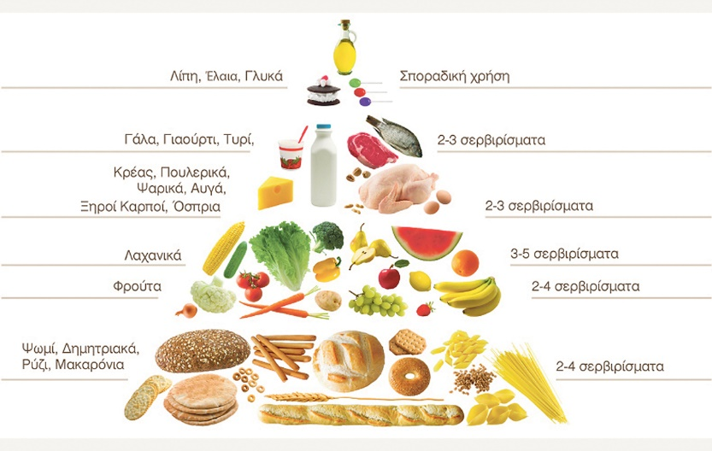

Θα τους αναφέρουμε ότι το αντίστοιχο πείραμα είχαν κάνει και άλλα παιδιά και η διαφορά στο σώμα τους ήταν μεγάλη καθώς η θέληση πια για κάτι ακόμα καλύτερο για την εξωτερική εμφάνιση τους αλλά και για την υγεία τους θα μεγαλώσει.

* ***ΚΑΠΝΙΣΜΑ***

ΤΑΞΗ : Α΄ τάξη Γυμνασίου

ΣΤΟΧΟΙ: Μέσα από μια ενημέρωση οι μαθητές θα πρέπει να καταλάβουν τη σοβαρότητα που επιφέρει στην υγεία των ανθρώπων το κάπνισμα και πως μπορούν να προλάβουν τους γύρω τους για να μην αρχίσουν ή να σταματήσουν το κάπνισμα.

ΥΛΙΚΑ: αποκόμματα εφημερίδας

ΠΕΡΙΓΡΑΦΗ: Διαβάζοντας λοιπόν στα παιδία μαρτυρίες ανθρώπων, από αποκόμματα εφημερίδας ,οι οποίοι καπνίζουν χρόνια και τώρα αντιμετωπίζουν προβλήματα στην υγεία τους , δίνουν συμβουλές σε νέους και μεγάλους για να κόψουν ή να μην αρχίσουν το κάπνισμα. Με φωτογραφίες τους αποδεικνύουν αυτό που λένε ότι το κάπνισμα δεν προκαλεί προβλήματα όπως καρκίνο, λευχαιμία κ.α αλλά και στην εξωτερική εμφάνιση όπως πρόωρη γήρανση, δυσχρωμίες στα δάχτυλα και στα δόντια. Αφού λοιπόν διαβάστηκαν όλες οι μαρτυρίες των ανθρώπων με συνεργασία των μαθητών και των δασκάλων, οι μαθητές θα φτιάξουν φυλλάδια ενημερωτικά για τα αρνητικά του καπνίσματος και θα τα μοιράσουν στα παιδιά του γυμνασίου γιατί όσο πιο μικροί είμαστε, τόσο πιο πολύ επηρεαζόμαστε.

* ***ΣΤΡΕΣ***

ΤΑΞΗ: Ε’ και ΣΤ’ τάξη Δημοτικού

ΣΤΟΧΟΙ: Στόχος του διδάσκοντα είναι να δώσει στο παιδί να καταλάβει ότι με το άγχος δεν αποδίδει στο μέγιστο σε ότι καταπιάνεται αντίθετα μειώνει πολύ την απόδοση του και για αυτό θα πρέπει να προσπαθήσουμε να ξεπεράσουμε το άγχος.

ΥΛΙΚΑ: Ένα άθλημα

ΠΕΡΙΓΡΑΦΗ: Αφού συγκεντρώσουμε τα παιδιά στο προαύλιο του σχολείου, θα τους κάνουμε ένα τεστ χωρίς να το γνωρίζουν με θέμα τη διαχείρηση του άγχους-στρες. Θα τους βάλουμε να παίξουνε ένα παιχνίδι παραδείγματος χάρη ποδόσφαιρο. Στην αρχή ο προπονητής δεν θα δίνει καμία συμβουλή και θα αφήσει τα παιδία να παίξουν όπως επιθυμούν και με βάση τους κανόνες που ξέρουν. Με αυτό τον τρόπο οι μαθητές δεν θα έχουν άγχος και θα αποδώσουν στο μέγιστο. Καθώς η ώρα περνάει ο προπονητής θα επισημάνει στα παιδία ότι όποια ομάδα κερδίσει θα παίξει με κάποια άλλη τάξη και έτσι αυτόματα το άγχος για να κερδίσεις αυξάνεται με αποτέλεσμα τα λάθη να γίνονται πιο εμφανή. Στο τέλος του παιχνιδιού ο καθηγητής θα τους εξηγήσει το λόγο το έγινε αυτό το τεστ, ότι δηλαδή το στρες πρέπει να το ελέγχουμε και πολλές φορές δεν βγαίνει σε καλό.

* ***ΔΕΞΙΟΤΗΤΕΣ ΖΩΗΣ***

ΤΑΞΗ: Από Δημοτικό μέχρι Γυμνάσιο

ΣΤΟΧΟΙ: Στόχος του καθηγητή είναι να κάνει τους μαθητές να μπορούν να λύσουνε τυχών προβλήματα που έχουν και πέρα από τη μία λύση που θα έδιναν αν σκεφτούνε το πρόβλημα που τους ταλανίζει, να βρούνε και άλλες πιθανές λύσεις. Αν όμως δεν καταφέρουν να επιδιορθώσουν το πρόβλημα να μην στεναχωρηθούν και να προσπαθήσουν να το λύσουν με άλλο τρόπο.

ΥΛΙΚΑ: μια κόλλα χαρτί

ΠΕΡΙΓΡΑΦΗ: Στο χαρτί λοιπόν οι μαθητές θα πρέπει πρώτα να γράψουν ένα πρόβλημα τους και πως αυτοί το αντιμετώπισαν με επιτυχία και έχοντας λίγο χρόνο και με δεύτερη σκέψη να δώσουν και άλλες λύσεις αν μπορούσαν στο πρόβλημα τους. Έπειτα οι μαθητές θα έπρεπε να γράψουν στο χαρτί κάτι που τους προβλημάτιζε αλλά δεν μπόρεσαν να το λύσουν με επιτυχία και ίσως τώρα που το ξανασκέφτονται να μπορούσαν να σκεφτούν μια. Με αυτό τον τρόπο λοιπόν τελειώνοντας την εργασία τα παιδία πρέπει να έχουν διδαχτεί ότι δεν χρειάζεται αν δεν τα καταφέρουν μια φορά κάπου να στεναχωρηθούν και να απογοητευτούν αλλά να πεισμώσουν και να ξαναπροσπαθήσουν.